Příloha č. 2B Zadávací dokumentace
Česká republika – Česká inspekce životního prostředí
se sídlem: Na Břehu 267/1a , 190 00 Praha 9
IČO: 41693205
DIČ: CZ41693205
jednající: Ing. Erik Geuss, Ph.D., ředitel
bankovní spojení: Česká národní banka
číslo účtu: 9126101/0710
(dále jen „objednatel“ nebo „ČIZP“) na straně jedné

a

/název – doplní účastník/
se sídlem: /doplní účastník /
IČO: /doplní účastník /
DIČ: /doplní účastník /
jednající: /doplní účastník /
bankovní spojení: /doplní účastník /
číslo účtu: /doplní účastník /
(dále jen „zhotovitel“) na straně druhé

(objednatel a zhotovitel společně též jen „smluvní strany")

uzavřely níže uvedeného dne, měsíce a roku podle ustanovení § 2586 a násl. zákona č. 89/2012 Sb., občanský zákoník, ve znění pozdějších předpisů (dále jen „občanský zákoník“) tuto:
smlouvu o dílo
(poskytování úklidových služeb):

Úvodní ustanovení
- Tato smlouva o dílo (dále jen „smlouva“) se mezi výše uvedenými smluvními stranami uzavírá na základě výsledku zadávacího řízení na příslušnou část nadlimitní veřejné zakázky zadávané objednatelem jako zadavatelem v otevřeném zadávacím řízení s názvem Poskytování úklidových služeb v budovách ČIŽP (dále jen „veřejná zakázka“), v němž byla nabídka zhotovitele vybrána jako nejvýhodnější v rámci příslušné části veřejné zakázky s názvem: Poskytování úklidových služeb v budově OI Hradec Králové.
- Zhotovitel tímto prohlašuje, že se seznámil se zadávacími podmínkami veřejné zakázky, přičemž mu nejsou známy žádné nejasnosti či pochybnosti, které by znemožňovaly řádné plnění jeho závazků podle této smlouvy.
- Zhotovitel prohlašuje, že se detailně seznámil s rozsahem a povahou předmětu plnění této smlouvy, že mu jsou známy podmínky nezbytné pro její realizaci, a že disponuje takovými kapacitami a znalostmi, včetně technického a personálního zázemí, které jsou nezbytné pro realizaci níže specifikovaného díla.
- Zhotovitel prohlašuje, že jím poskytované plnění odpovídá všem požadavkům vyplývajícím
z platných a účinných právních předpisů a norem, které se na plnění vztahují.

Předmět plnění
- Zhotovitel se touto smlouvou zavazuje k provádění díla – poskytování úklidových služeb dle požadavků objednatele v administrativní budově Oblastního inspektorátu ČIŽP Hradec Králové na adrese: Resslova ul. 1229, 500 02 Hradce Králové, a to v rozsahu a četnostech specifikovaných v příloze č. 1 této smlouvy a objednatel se zavazuje za provádění díla platit zhotoviteli dohodnutou cenu podle článku IV. této smlouvy.
- Zhotovitel bude provádět úklidové služby pouze prostřednictvím svých zaměstnanců nebo osob vykonávajících pro zhotovitele práce na základě dohody o provedení práce nebo dohody o pracovní činnosti, a to na vlastní odpovědnost a bude taktéž organizovat jejich práci.
- Zhotovitel se zavazuje zajistit, aby úklidové služby byly prováděny prostřednictvím nejméně 4 osob a je povinen sdělit objednateli jména všech zaměstnanců, kteří budou provádět úklidové práce podle této smlouvy. Tito zaměstnanci jsou povinni respektovat interní předpisy objednatele, tj. zejména předpisy týkající se požární ochrany, BOZP, ekologické a hygienické předpisy, s nimiž budou před zahájením prací prokazatelně seznámeni s tím,
že objednatel i zhotovitel se budou vzájemně informovat o rizicích při zajišťování BOZP
ve smyslu § 101 a násl. zákona č. 262/2006 Sb., zákoníku práce, ve znění pozdějších předpisů. Za dodržování těchto předpisů zaměstnanci zhotovitele ve vztahu k objednateli odpovídá zhotovitel. Zhotovitel rovněž zodpovídá za spolehlivost a bezúhonnost svých zaměstnanců. Zhotovitel vybaví své zaměstnance osobními ochrannými prostředky podle činností a rizik na pracovištích objednatele. Zhotovitel se seznámí s riziky v prostorách objednatele, upozorní na ně své zaměstnance a určí způsob ochrany a prevence proti úrazům a jinému poškození zdraví.
- Zhotovitel bude vést průběžnou evidenci provedených činnosti, která bude uložena v prostorách vrátnice. Zhotovitel povede denní záznamy prováděných úkonů, aby bylo možno následně ze strany objednatele provést kontrolu kvality smluvních služeb.

Doba a místo plnění
- Tato smlouva se uzavírá na dobu neurčitou a místem plnění je administrativní budova Oblastního inspektorátu ČIŽP Hradec Králové na adrese: Resslova ul. 1229, 500 02 Hradce Králové.
- Zhotovitel se zavazuje provádět v místě plnění úklidové služby každý pracovní den
v době od 15:00 do 18:00 hod.

Cena díla
- Objednatel se zavazuje za dobu trvání smlouvy platit dodavateli cenu díla za poskytování úklidových služeb, která činí měsíčně ……………………… Kč bez DPH (slovy: …………………………….. korun českých).
- Cena díla za poskytování úklidových služeb je sjednána jako nejvýše přípustná
a nepřekročitelná a zahrnuje veškeré náklady zhotovitele spojené s plněním závazků podle této smlouvy, včetně nákladů na pořízení veškerých pomůcek a prostředků, nástrojů, mechanických prostředků a strojů na čištění podlah, chemických přípravků a jiných čistících a úklidových prostředků (např. na mytí podlah, umyvadel, mytí a desinfekci pisoárů
a toaletních mís, na mytí obkladů, klik, odpadních nádob, zárubní apod.), sáčků
do odpadkových košů, pytlů na odpadky apod.
- K ceně díla za poskytování úklidových služeb bude připočtena DPH v sazbě podle platných a účinných právních předpisů ke dni uskutečnění zdanitelného plnění.

Platební podmínky
- Zhotovitel má nárok na zaplacení skutečně provedených úklidových služeb vždy za každý uplynulý kalendářní měsíc ve výši sjednané v čl. IV. odst. 1. této smlouvy.
- Cenu díla realizovaného v uplynulém kalendářním měsíci uhradí objednavatel na základě faktur s náležitostmi daňového dokladu podle § 28 a 29 zákona č. 235/2004 Sb., o dani
z přidané hodnoty, ve znění pozdějších předpisů, s uvedením čísla účtu zhotovitele, na který má být cena hrazena a všech údajů uvedených v ustanovení § 435 odst. 1 občanského zákoníku. Nebude-li faktura obsahovat uvedené náležitosti, je objednatel oprávněn fakturu neprodleně vrátit zhotoviteli k opravě s tím, že lhůta splatnosti počne běžet znovu od doručení opravené faktury objednateli.
- Splatnost faktury je 21 dní od jejího doručení objednateli. Faktura musí být doručena listovní zásilkou, datovou schránkou nebo osobně pověřenému zaměstnanci ČIŽP proti písemnému potvrzení. Faktura se považuje za uhrazenou okamžikem odepsání fakturované částky z účtu objednatele ve prospěch účtu zhotovitele. Platba bude probíhat výhradně v Kč.

Kontaktní osoby
- Za objednatele je oprávněn jednat ředitel Oblastního inspektorátu ČIŽP Hradec Králové a v době jeho nepřítomnosti jeho zástupce.
- Za zhotovitele je oprávněn jednat:…………, tel.: …………., email……………..

Součinnost
- Objednatel se zavazuje předávat zhotoviteli informace potřebné k zajištění služeb dle této smlouvy a současně je povinen umožnit zhotoviteli přístup do svých prostor určených
k plnění díla za účelem provedení sjednaných služeb.
- Objednatel se zavazuje poskytovat po celou dobu trvání smlouvy zhotoviteli veškerou potřebnou součinnost, zejména umožnit zhotoviteli bezúplatné užívání vhodných uzamykatelných skladovacích prostor pro stroje, úklidové vozíky, vysavače, čistící prostředky, bezúplatné užívání energií a vody pro účely poskytování úklidových služeb a přístup ke kontejnerům na odpady.
- Zhotovitel nese odpovědnost za výše uvedené skladovací prostory v době, kdy jsou jeho zaměstnanci vykonávány úklidové práce podle této smlouvy, a to včetně údržby a uvedení do pořádku v případě poškození těchto místností jeho zaměstnanci.
- Zhotovitel i objednatel se zavazují neprodleně informovat druhou stranu
o skutečnostech, které znemožňují, resp. podstatně omezují plnění smlouvy, a to
nejpozději do 1 dne ode dne vzniku takovéto skutečnosti. Smluvní strana, u které takové skutečnosti vznikly, se zavazuje navrhnout způsob řešení k jejich odstranění.

Záruka za dílo, odstranění zjištěných vad
- Zhotovitel se zavazuje provádět plnění podle této smlouvy ve sjednaném rozsahu,
ve standardní kvalitě a se stanovenou četností.
- Objednatel nebo jím pověřená osoba je oprávněn průběžně kontrolovat rozsah a kvalitu poskytovaných úklidových služeb s tím, že výsledek kontroly písemně zaznamená.
- Objednatel upozorní zhotovitele na zjištěné závady nebo nedostatky provedených úklidových služeb, a to bezodkladně po jejich zjištění na e-mailovou adresu kontaktní osoby uvedené v článku VI. této smlouvy.
- Zhotovitel se zavazuje bezodkladně, nejpozději druhý pracovní den po obdržení upozornění objednatele podle článku VIII. odst. 3 této smlouvy, zjištěné závady a nedostatky odstranit.

Smluvní pokuty a úroky z prodlení
- Zhotovitel je oprávněn po objednateli požadovat v případě prodlení s úhradou oprávněně účtovaných částek (faktur) úrok z prodlení ve výši 0,05 % (pět setin procenta) z dlužné částky bez DPH za každý, byť i započatý den prodlení.
- V případě neprovedení služeb zhotovitelem ve sjednaném rozsahu a kvalitě nebo v případě neodstranění vad ve lhůtě sjednané v článku VIII. odst. 4 této smlouvy je objednatel oprávněn požadovat po zhotoviteli zaplacení smluvní pokuty ve výši 5.000,- Kč (slovy: pět tisíc korun českých) za každý jednotlivý případ porušení smluvní povinnosti, resp.
za každý den prodlení s odstraněním vad.
- V případě porušení jakékoli jiné smluvní povinnosti zhotovitele je objednatel oprávněn požadovat po zhotoviteli zaplacení smluvní pokuty ve výši 5.000,- Kč (slovy: pět tisíc korun českých) za každý jednotlivý případ porušení smluvní povinnosti.
- Ujednáními o smluvních pokutách není dotčen nárok objednatele na náhradu případně způsobené škody v plné výši.
- Objednatel je oprávněn jednostranně započíst svou pohledávku za zhotovitelem z titulu smluvní pokuty vůči jakékoli splatné pohledávce zhotovitele za objednatelem.
- Smluvní pokuty sjednané touto smlouvou jsou splatné dnem porušení příslušné smluvní povinnosti.

Ukončení smlouvy
- Před uplynutím sjednané doby lze smlouvu ukončit:
- písemnou dohodou smluvních stran,
- výpovědí objednatelem nebo zhotovitelem,
- odstoupením od smlouvy kteroukoli ze smluvních stran.
- Dohodou smluvních stran je možno smlouvu ukončit kdykoliv i bez uvedení důvodu
a taková dohoda musí být podepsána oprávněnými zástupci obou smluvních stran.
V takovém případě je smlouva ukončena dnem, který je uveden v dohodě.
- Kterákoli ze smluvních stran je oprávněna tuto smlouvu kdykoli i bez udání důvodu vypovědět. Výpověďní lhůta je tříměsíční a počne běžet prvého dne kalendářního měsíce následujícího po doručení písemné výpovědi druhé smluvní straně. Tím není dotčena povinnost smluvních stran provést ve výpovědní lhůtě vypořádání veškerých dosavadních závazků. Po dobu výpovědní doby jsou smluvní strany povinny si navzájem plnit touto smlouvou sjednané závazky.
- Kterákoli ze smluvních stran je oprávněna od této smlouvy jednostranně odstoupit
v případě podstatného porušení smluvních povinností druhou smluvní stranou s tím, že za podstatné porušení smluvních povinností se považuje zejména:
- opakované poskytování nekvalitních služeb či neodstranění vzniklých závad při provádění díla ve stanovené lhůtě, na které byl zhotovitel upozorněn.
O odstranění či neodstranění závad bude vždy vyhotoven písemný zápis.
Za opakované poskytnutí nekvalitní práce nebo neodstranění závady se považuje alespoň trojí případ v průběhu dvou po sobě jdoucích kalendářních měsíců.
- prodlení objednatele se zaplacením ceny díla, nebo její části, po dobu delší než 21 kalendářních dnů.
- Objednatel je oprávněn od této smlouvy odstoupit rovněž v případě, pokud mu nebudou přiděleny ze státního rozpočtu ČR finanční prostředky určené na financování předmětu plnění podle této smlouvy.
- Odstoupení od smlouvy je účinné dnem doručení písemného projevu vůle druhé smluvní straně, pokud v něm nebyl uveden termín pozdější.
- Odstoupení od smlouvy se nedotýká zejména nároku na náhradu škody a smluvních pokut.

Ostatní ujednání
- Zhotovitel je povinen nahradit objednateli v plné výši případné škody způsobené při poskytování služeb v případě porušení povinností vyplývajících pro něj z této smlouvy
a jejích příloh nebo obecně závazných právních předpisů, ledaže prokáže, že porušení povinností bylo způsobeno okolnostmi vylučujícími odpovědnost dle občanského zákoníku.
- Zhotovitel se zavazuje mít po celou dobu trvání této smlouvy sjednanou účinnou pojistnou smlouvu, jejímž předmětem je pojištění odpovědnosti za škodu způsobenou zhotovitelem třetí osobě s limitem pojistného plnění na jednu škodní událost minimálně 10.000.000,- Kč (slovy: deset miliónů korun českých).
- Zhotovitel prohlašuje, že má s …......... pojišťovnou, a.s. uzavřenu pojistnou smlouvu
č. …........... ze dne …........... o pojištění odpovědnosti za škodu. Kopie této pojistné smlouvy tvoří přílohu č. 2 této smlouvy.
- Objednatel písemně seznámí zhotovitele s požadavky protipožární ochrany a bezpečnosti
a ochrany zdraví při práci ve svých objektech a poskytne mu potřebné informace
o režimových opatřeních při ostraze objektů a prostor, kterých se týká předmět této smlouvy (zejména režim výdeje klíčů a vstupu a pohybu osob) a zhotovitel se zavazuje tyto požadavky objednatele respektovat.
- Zhotovitel se zavazuje, že sám učiní veškerá možná opatření k tomu, aby v důsledku plnění smlouvy nedošlo k porušení povinné mlčenlivosti vůči objednateli a jeho činnosti. Zhotovitel se zavazuje udržovat veškeré informace zjištěné při plnění této smlouvy v tajnosti a nezveřejňovat je ve vztahu k třetím osobám.
- Zhotovitel odpovídá za provedení činnosti dle čl. II této smlouvy v souladu s českými právními předpisy.
- Zhotovitel se zavazuje dodržovat normy a předpisy při používání čistících, mycích, dezinfekčních a technických prostředků a dalších materiálů při poskytování sjednaných služeb a při požadavku objednatele předloží atesty používaných prostředků.
- Zhotovitel se zavazuje používat ekologicky šetrné a zdravotně nezávadné úklidové prostředky a materiál.
- Zhotovitel se zavazuje ke spolupráci při třídění komunálního odpadu v návaznosti na uplatňování zákona č. 185/2001 Sb., o odpadech a o změně některých dalších zákonů, ve znění pozdějších předpisů, a vyhlášky Ministerstva životního prostředí č. 383/2001 Sb., o podrobnostech nakládání s odpady, ve znění pozdějších předpisů. Při úklidu nesmí být směšován již roztříděný odpad, ale musí být odkládán do sběrných obalů pro tříděný odpad umístěných na parkovišti Oblastního inspektorátu Hradec Králové (plechový přístřešek).
- Zhotovitel odpovídá objednateli za odevzdání všech zjevně ztracených věcí nalezených pracovníky zhotovitele na místech výkonu sjednaných služeb pověřeným pracovníkům objednatele.
- Zhotovitel se zavazuje seznámit své zaměstnance s následujícími povinnostmi:
- úklid mohou provádět jen pracovníci, se kterými má zhotovitel uzavřen řádnou pracovní smlouvu (popř. dohodu o pracích konaných mimo pracovní poměr),
- zachování mlčenlivosti o všech skutečnostech souvisejících s objednatelem a jeho činností zjištěných při poskytování úklidových služeb,
- při úklidu nesmí pracovníkům zhotovitele vypomáhat jiné osoby, ani rodinní příslušníci,
- závady zjištěné při úklidu (chybějící žárovky, protékající WC, tekoucí radiátor a jiné závady technického charakteru, které přímo nesouvisí s činností zhotovitele) jsou pracovníci zhotovitele povinni neprodleně nahlásit kontaktní osobě objednatele uvedené v čl. VI této smlouvy, případně ekonomce Oblastního inspektorátu Hradec Králové,
- při úklidu chodeb a schodiště budou nejprve uklizeny z poloviny v jejich délce a tato mokrá část bude viditelně označena varováním o nebezpečí uklouznutí a teprve po uschnutí této poloviny bude stejným způsobem uklizena polovina druhá.
- Zhotovitel se zavazuje po celou dobu trvání této smlouvy být zaměstnavatelem zaměstnávajícím více než 50 % zaměstnanců, kteří jsou osobami se zdravotním postižením podle ustanovení § 67 zákona č. 435/2004 Sb., o zaměstnanosti, ve znění pozdějších předpisů, a garantuje objednateli maximální možnou výši náhradního plnění poskytnutého objednateli v rámci zákonem stanoveného limitu pro účely splnění povinného podílu zaměstnávání osob se zdravotním postižením. V případě nesplnění této povinnosti zhotovitele je objednatel oprávněn odstoupit od této smlouvy.

Závěrečná ustanovení
- Smlouva nabývá platnosti dnem jejího podpisu zástupci smluvních stran a účinnosti prvého dne kalendářního měsíce následujícího po doručení písemného oznámení objednatele
o nabytí účinnosti smlouvy podle ustanovení § 6 zákona č. 340/2015 Sb., o registru smluv, ve znění pozdějších předpisů.
- Obě smluvní strany prohlašují, že smlouva nebyla uzavřena v tísni, ani za jednostranně nevýhodných podmínek a na důkaz toho připojují podpisy svých zástupců.
- Tato smlouva může být měněna nebo doplňována jen písemnými, očíslovanými dodatky odsouhlasenými zástupci obou smluvních stran, které se stanou nedílnou součástí této smlouvy.
- Z důvodů právní jistoty smluvní strany prohlašují, že jejich závazkový vztah založený touto smlouvou se řídí českým právním řádem, zejména občanským zákoníkem.
- Smluvní strany se zavazují, že veškeré spory vzniklé v souvislosti s realizací této smlouvy budou řešeny smírnou cestou. Nedojde-li k dohodě, budou spory řešeny před příslušnými obecnými soudy.
- Neplatnost některého ustanovení této smlouvy nezpůsobuje neplatnost celé smlouvy.
V případě, že některé ustanovení této smlouvy bude neplatné nebo neúčinné, zavazují se smluvní strany nahradit takovéto neplatné nebo neúčinné ustanovení platným a účinným ustanovením, které bude co do obsahu a významu neplatnému nebo neúčinnému ustanovení nejblíže.
- Zhotovitel souhlasí s tím, aby subjekty oprávněné dle zákona č. 320/2001 Sb., o finanční kontrole ve veřejné správě a o změně některých zákonů (zákon o finanční kontrole),
ve znění pozdějších předpisů, provedly finanční kontrolu závazkového vztahu vyplývajícího z této smlouvy s tím, že se zhotovitel podrobí této kontrole, a bude působit jako osoba povinná ve smyslu ustanovení § 2 písm. e) uvedeného zákona.
- Zhotovitel souhlasí se zveřejněním celého znění smlouvy v souladu s povinnostmi objednatele podle právních předpisů (registr smluv).
- Zhotovitel bere na vědomí, že znění této smlouvy bude dále zveřejněno na profilu zadavatele EZAK a na internetových stránkách Ministerstva životního prostředí.
- Smlouva je sepsána ve 2 vyhotoveních, z nichž 1 obdrží objednatel a 1 zhotovitel.
- Veškerá oznámení podle této smlouvy musí být učiněna písemně a zaslána kontaktní osobě druhé smluvní strany prostřednictvím elektronické pošty, listovní zásilkou, případně předána osobně, není-li ve smlouvě výslovně uvedeno jinak.
- Nedílnou součástí této smlouvy jsou níže uvedené přílohy:
- Příloha č. 1 – Podrobná specifikace předmětu plnění
- Příloha č. 2 – Kopie pojistné smlouvy

V Praze dne …………………….2017 | V ………………. dne …………… 2017
………………………………………… | ……………………………………………
Česká republika - Česká inspekce životního prostředí  Ing. Erik Geuss, Ph.D., ředitel | Název  Jméno a příjmení zástupce  Funkce

Příloha č. 1 smlouvy – Podrobná specifikace předmětu plnění
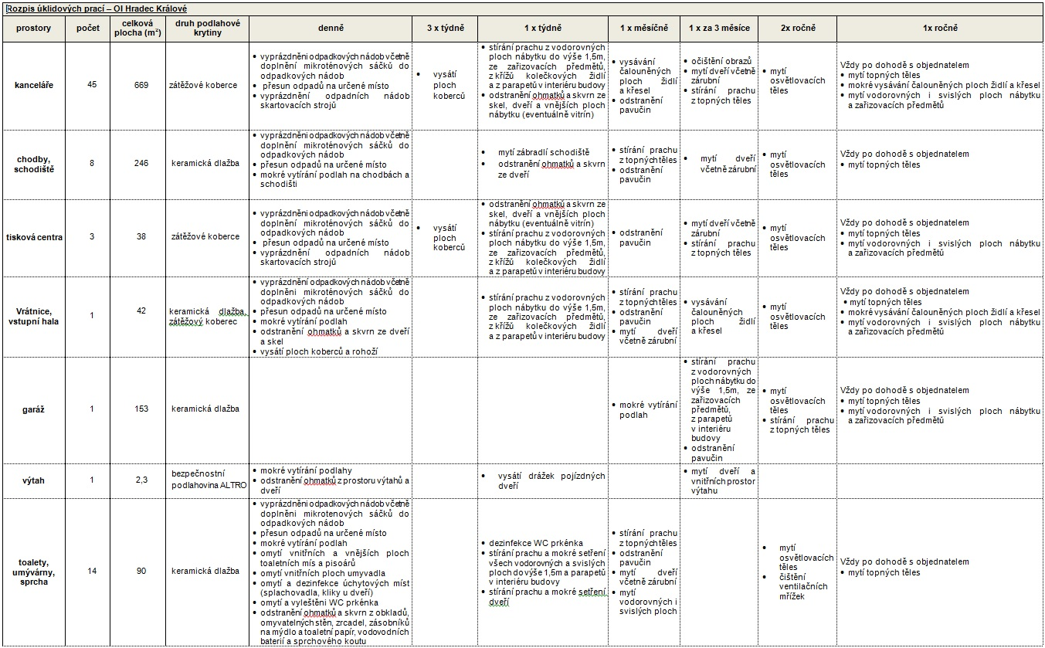
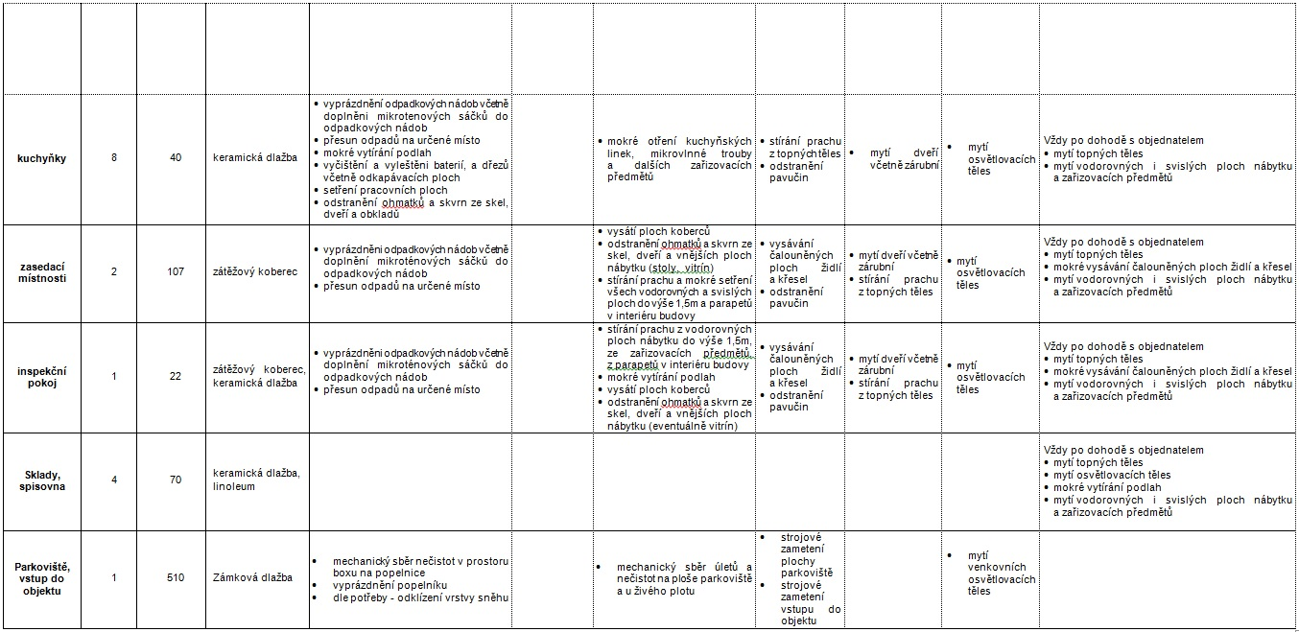

Příloha č. 2 smlouvy - Kopie pojistné smlouvy

(doplní účastník)

